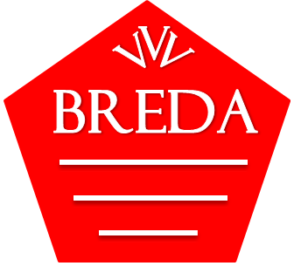In Breda is er bijna dagelijks ergens een markt, een curiosamarkt, biologische boerenmarkt of een algemene warenmarkt.

Hieronder ziet u welke markten er zijn.

**Algemene Warenmarkt Grote Markt**

Iedere dinsdag en vrijdag is er van 9.00-13.00 uur algemene warenmarkt op de Grote Markt.

**Biologische Boerenmarkt**

Iedere dinsdag is er van 9.00-13.00 uur een Biologische Boerenmarkt op het pleintje aan de Veemarktstraat.

**Groenten- en fruitmarkt Vijverstraat**

Iedere zaterdag is er van 9.00-13.00 uur een kleine groenten- en fruitmarkt aan de Vijverstraat bij het Wilhelminapark.

**Algemene Warenmarkt Nieuwe Haagdijk**

Iedere zaterdag is er van 11.30-16.30 uur Algemene Warenmarkt op de Nieuwe Haagdijk.

**Algemene Warenmarkt Winkelcentrum Moerwijk**

Iedere donderdag is er van 9.00-12.30 algemene warenmarkt bij het Winkelcentrum Moerwijk in de Hoge Vucht (Breda noord).

**Algemene Warenmarkt Winkelcentrum Heksenwiel**

Iedere woensdag is er van 9.00-12.30 uur algemene warenmarkt bij het Winkelcentrum Heksenwiel in de wijk Haagse Beemden (Breda noordoost).

**Algemene Warenmarkt Bavel**

Iedere donderdag is er van 9.00-12.00 uur algemene warenmarkt op het Jack van Gilsplein in Bavel.

**Algemene Warenmarkt Prinsenbeek**

Iedere vrijdag is er van 8.30-12.00 uur algemene warenmarkt op de Markt van Prinsenbeek.

**Algemene Warenmarkt Teteringen**

Iedere vrijdag is er van 9.00-12.00 uur algemene warenmarkt op het Willem Alexanderplein in Teteringen.

**Algemene Warenmarkt Ulvenhout**

Iedere donderdag is er van 13.00-17.00 uur algemene warenmarkt op het Dorpsplein in Ulvenhout.

**Tweedehands markt, Ginnekenmarkt**

Bij d'n Guust, aan de Ginnekenmarkt, is het iedere zaterdag van 10.00-16.00 uur tweedehands boeken-, kleding en curiosamarkt.